Projet Eratosthène
Niveau (Thèmes) | 1ère EScientifique
Introduction | Comment Eratosthène a-t-il pu mesurer la longueur du méridien terrestre ?
Type d’activité | Activité expérimentale
Compétences  disciplinaires | S’approprier des documents  Suivre un protocole  Collecter des mesures et les organiser dans un tableur  Transmettre une information (photo)
CRCN  Compétences Numériques | Information et données Niveau 2 ; Communication et collaboration Niveau 4 ; Création de contenu Niveau 3 . Environnement numérique Niveau 3
Notions et contenus du programme | Thème 3 - La Terre, un astre singulier  Historiquement, des méthodes géométriques ont permis de calculer la longueur d’un méridien (environ 40 000 km) à partir de mesures d’angles ou de longueurs : méthodes d’Ératosthène  Calculer la longueur du méridien terrestre par la méthode d’Ératosthène
Objectif(s) pédagogique(s) | A l’aide de matériel simple trouvé à la maison (1er confinement), réaliser l’expérience d’Eratosthène  Mutualiser les valeurs (notion incertitude)  En déduire une approximation de la longueur du méridien (projet)
Objectifs disciplinaires et/ou transversaux | Créer une banque de données pour le projet de 1ère EScientifique  Ouverture sur le monde
Description succincte de l’activité | A la maison, mettre en place un dispositif pour mesurer son ombre (pied parasol, pendule..) quand le soleil est au zénith et mutualiser les valeurs de chacun au sein de la classe  Mutualisation avec d’autres lycées du monde entier!!  Utiliser ces données dans le cadre du projet d’enseignement scientifique
Découpage temporel de la séquence | 1ère partie : mise en place de l’expérience et acquisition des mesures sur plusieurs jours  2ème partie : exploitation des mesures réalisées (valeurs tableur collaboratif) dans le projet de 1ère EScientifique
Pré-requis | Document fourni sur la mesure d’Eratosthène et activité du livre faite
Outils numériques utilisés/Matériel | Tableur collaboratif, smartphone
Gestion du groupe Durée estimée | Mise en place du dispositif : 30’  Collecte de mesures sur 1 semaine (5’ par jour)  Restitution des mesures : 30’  Utilisation pour le projet éventuel (selon les groupes) : variable

Énoncé à destination des élèves

Les consignes

Voir le génialy : https://view.genial.ly/606da2f9a122d50db874a7ed/game-traam-1ere-es-2020-la-forme-de-la-terre-depuis-lantiquite

Fiche à destination des enseignants

Organisation
La partie donnée aux élèves ci-dessus fait partie d’un génialy beaucoup plus complet qui traite du chapitre sur la forme de la Terre en intégralité

Retour d’expérience :

Les plus-value pédagogiques (enseignants/élèves) :
- Permettre de réaliser facilement une expérience concrète à la maison pour expliquer la méthode d’Eratosthène
- Acquisition d’autonomie dans la fabrication du dispositif
- Compétence de travail collaboratif travaillée du fait du partage des données, une émulation est ainsi créée
- Pour l’enseignant, création d’une dynamique de classe même à distance

Les freins :
- Des problèmes dans l’élaboration du dispositif : verticalité, lisibilité de l’ombre
- Des problèmes dans l’élaboration du dispositif : mesure au zénith, mesures reproductibles, manque de soleil
- Pour l’enseignant, relancer le travail régulièrement, les élèves ont du mal à « ne pas oublier »
- Certains ont manqué de motivation…

Les leviers :
- Prise de conscience collective que le travail d’équipe peut servir de base pour des projets futurs
- Prise en compte des erreurs de mesures lors d’utilisation de ces données pour le projet de 1ère EScientifique
- Où l ’élève se rend compte que l’école peut se délocaliser à la maison sur des objets du quotidien

Les pistes pour aller plus loin ou généraliser la démarche :
Exploitation des données
- On peut envisager une exploitation des mesures du TP lors du projet de 1ère EScientifique : certains élèves l’ont effectivement faite pour réaliser leur projet lors du 1er confinement

- Participation à un projet au niveau mondial sur la mutualisation des données à différents points du globe : https://docs.google.com/forms/d/e/1FAIpQLScdMBYGCryV5qJhikzWz0GW-DEfGyhaGveCRcI9akBWcAjUmg/viewform

Production d’élèves :
Les mesures : https://docs.google.com/spreadsheets/d/1bnFIhFqIQ3r2-pBASYQYuh_O9bnwsxE8GnEdLe1qW7g/edit#gid=0

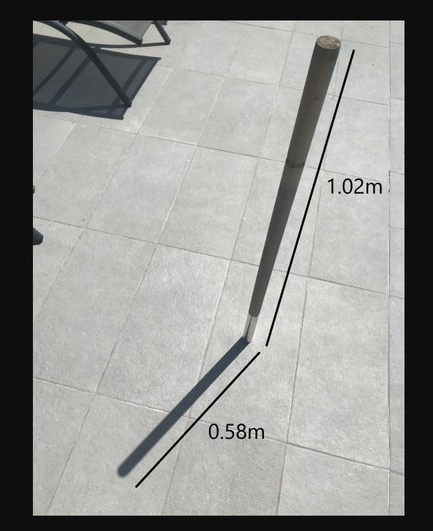
Des photos :

